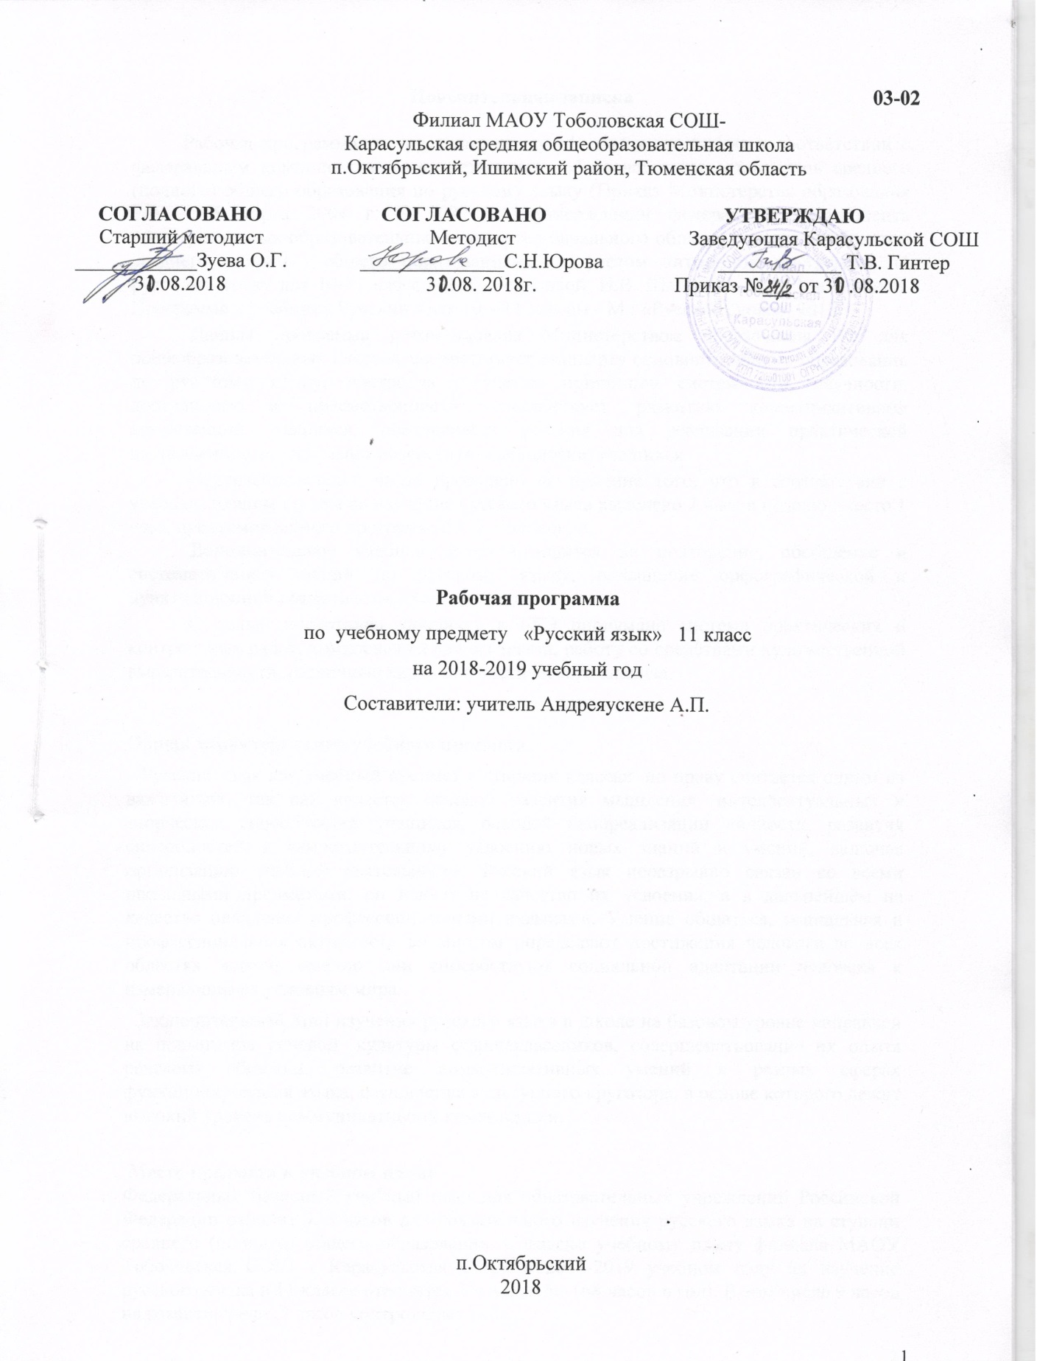

Пояснительная записка

Рабочая программа по русскому языку 11 класса составлена в соответствии с федеральным компонентом государственных образовательных стандартов среднего (полного) общего образования по русскому языку (Приказ Министерства образования РФ от 5 марта 2004 г. N 1089 "Об утверждении федерального компонента государственных образовательных стандартов начального общего, основного общего и среднего (полного) общего образования»), с учетом авторской программы по русскому языку для 10-11 классов Н.Г. Гольцовой, И.В. Шамшина, М.А. Мищериной. Программа к учебнику Русский язык 10—11 классы.- М.: «Русское слово», 2012

Данная программа рекомендована Министерством образования РФ для общеобразовательных классов, соответствует стандарту основного общего образования по русскому языку, построена с учётом принципов системности, научности, доступности и преемственности, способствует развитию коммуникативной компетенции учащихся, обеспечивает условия для реализации практической направленности, учитывает возрастную психологию учащихся.
Перераспределение часов проведено по причине того, что в соответствии с учебным планом школы на изучение русского языка выделено 2 часа в неделю вместо 1 часа, предусмотренного программой Н.Г.Гольцовой.
Дополнительное учебное время отводится на повторение, обобщение и систематизацию знаний по русскому языку, повышение орфографической и пунктуационной грамотности, культуры речи.
С целью подготовки учащихся к ЕГЭ продумана система практических и контрольных работ, комплексный анализ текста, работу со средствами художественной выразительности, различные виды лингвистического анализа.

Общая характеристика учебного предмета
Русский язык как учебный предмет в старших классах по праву считается одним из важнейших, так как является основой развития мышления, интеллектуальных и творческих способностей учащихся, основой самореализации личности, развития способностей к самостоятельному усвоению новых знаний и умений, включая организацию учебной деятельности. Русский язык неразрывно связан со всеми школьными предметами, он влияет на качество их усвоения, а в дальнейшем на качество овладения профессиональными навыками. Умение общаться, социальная и профессиональная активность во многом определяют достижения человека во всех областях жизни, именно они способствуют социальной адаптации человека к изменяющимся условиям мира.
Заключительный этап изучения русского языка в школе на базовом уровне направлен на повышение речевой культуры старшеклассников, совершенствование их опыта речевого общения, развитие коммуникативных умений в разных сферах функционирования языка, расширение культурного кругозора, в основе которого лежит высокий уровень коммуникативной компетенции.

Место предмета в учебном плане
Федеральный базисный учебный план для образовательных учреждений Российской Федерации отводит 735 часов для обязательного изучения русского языка на ступени среднего (полного) общего образования. Согласно учебному плану филиала МАОУ Тоболовская СОШ - Карасульская СОШ в 2018-2019 учебном году на изучение русского языка в 11 классе отводится 2 ч в неделю (68 часов в год). В том числе 9 часов на развитие речи, 7 часов контрольных работ.

Изучение русского языка на базовом уровне среднего (полного) общего образования направлено на достижение следующих целей:
· воспитание гражданина и патриота; формирование представления о русском языке как духовной, нравственной и культурной ценности народа; осознание национального своеобразия русского языка; овладение культурой межнационального общения;
· развитие и совершенствование способности к речевому взаимодействию и социальной адаптации; информационных умений и навыков; навыков самоорганизации и саморазвития; готовности к трудовой деятельности, осознанному выбору профессии;
· освоение знаний о русском языке как многофункциональной знаковой системе и общественном явлении; языковой норме и ее разновидностях; нормах речевого поведения в различных сферах общения;
· овладение умениями опознавать, анализировать, классифицировать языковые факты, оценивать их с точки зрения нормативности; различать функциональные разновидности языка и моделировать речевое поведение в соответствии с задачами общения;
· применение полученных знаний и умений в собственной речевой практике; повышение уровня речевой культуры, орфографической и пунктуационной грамотности.
Достижение указанных целей осуществляется в процессе совершенствования коммуникативной, языковой и лингвистической (языковедческой), культуроведческой компетенций.
Коммуникативная компетенция предполагает овладение всеми видами речевой деятельности и основами культуры устной и письменной речи, базовыми умениями и навыками использования языка в жизненно важных для данного возраста сферах и ситуациях общения.
Языковая и лингвистическая (языковедческая) компетенции предполагают освоение необходимых знаний о языке как знаковой системе и общественном явлении, его устройстве, развитии и функционировании; овладение основными нормами русского литературного языка, обогащение словарного запаса и грамматического строя речи учащихся; формирование способности к анализу и оценке языковых явлений и фактов; необходимых знаний о лингвистике как науке и ученых-русистах; умение пользоваться различными лингвистическими словарями.
Культуроведческая компетенция предполагает осознание языка как формы выражения национальной культуры, взаимосвязи языка и истории народа, национально-культурной специфики русского языка, владение нормами русского речевого этикета, культурой межнационального общения.

Основные задачи курса
- закрепить и углубить знания, развить умения учащихся по фонетике и графике, лексике и фразеологии, грамматике и правописанию;
- совершенствовать орфографическую и пунктуационную грамотность учащихся;
- закрепить и расширить знания учащихся о тексте, совершенствуя в то же время навыки конструирования текстов;
- дать общие сведения о языке;
- обеспечить дальнейшее овладение функциональными стилями речи с одновременным расширением знаний учащихся о стилях, их признаках, правилах их использования;
- обеспечить практическое использование лингвистических знаний и умений на уроках литературы, полноценное восприятие учащимися содержания литературного произведения через его художественно-языковую форму;
- способствовать развитию речи и мышления учащихся на межпредметной основе.

Учебно-методический комплект утвержден приказом заведующей филиалом МАОУ Тоболовская СОШ - МАОУ Карасульская СОШ №52/1 №65/2 от 30.05.2018
1. Программа по русскому языку для 10-11 классов. Авторы: Гольцова Н.Г. «Русский язык. 10-11 классы» М.: Русское слово, 2012
2. Н.Г. Гольцова, И.В. Шамшин, М.А. Мищерина Русский язык. 10-11 классы: учебник для общеобразовательных учреждений: базовый уровень, М.: «Русское слово», 2015.
3. Гольцова Н.Г., Мищерина М.А. Русский язык.10-11 классы. Книга для учителя.- М.: Русское слово, 2007.
4. Гольцова Н.Г., Шамшин И.В. Русский язык в таблицах 10-11 классы.- М.: Русское слово, 2007.

Тематическое планирование

№ | Наименование разделов, тем | Колич. уроков | В том числе контрольные работы | В том числе  развитие речи
 | Синтаксис и пунктуация (5 часов)
1. | Основные принципы русской пунктуации. Пунктуационный анализ. | 1
2. | Словосочетание. | 4 | 1
 | Предложение (45 часов)
3. | Предложение. | 1
4. | Простое предложение | 10 | 1 | 2
5. | Простое осложнённое предложение | 16 | 1 | 2
6. | Знаки препинания при словах и конструкциях, грамматически не связанных с предложением. | 5 | 1
7. | Сложное предложение | 8 | 1
8. | Предложения с чужой речью. | 3
9. | Употребление знаков препинания. | 4 | 1
10. | Культура речи. | 6 |  | 2
11. | Стилистика. | 7 |  | 2
12. | История русского языкознания. | 1
13 | Обобщение изученного в 11 классе | 2 | 1 | 1
ИТОГО |  | 68 | 7 | 9

Содержание тем учебного курса

Синтаксис и пунктуация (5)
Основные принципы русской пунктуации. (1)
Пунктуационный анализ.
Словосочетание (4)
Классификация словосочетаний. Виды синтаксической связи.
Синтаксический разбор словосочетания.
Предложение (45 часов)
Предложение (1)
Понятие о предложении. Классификация предложений. Предложения простые и сложные.
Простое предложение (10)
Виды предложений по цели высказывания. Виды предложений по эмоциональной окраске. Предложения утвердительные и отрицательные. Виды предложений по структуре. Двусоставные и односоставные предложения. Главные члены предложения. Тире между подлежащим и сказуемым. Распространённые и нераспространённые предложения. Второстепенные члены предложения. Полные и неполные предложения. Тире в неполном предложении. Соединительное тире. Интонационное тире.
Порядок слов в простом предложении. Инверсия.
Синонимия разных типов просто предложения.
Простое осложнённое предложение (16)
Синтаксический разбор простого предложения.
Однородные члены предложения. Знаки препинания в предложениях с однородными членами. Знаки препинания при однородных и неоднородных определениях. Знаки препинания при однородных и неоднородных приложениях.
Знаки препинания при однородных членах, соединённых неповторяющимися союзами. Знаки препинания при однородных членах, соединённых повторяющимися и парными союзами.
Обобщающие слова при однородных членах. Знаки препинания при обобщающих словах.
Обособленные члены предложения. Знаки препинания при обособленных членах предложения. Обособленные и необособленные определения. Обособленные приложения. Обособленные обстоятельства. Обособленные дополнения. Уточняющие, пояснительные и присоединительные члены предложения.
Параллельные синтаксические конструкции.
Знаки препинания при сравнительном обороте.
Знаки препинания при словах и конструкциях, грамматически не связанных с предложением (5)
Знаки препинания при обращениях. Знаки препинания при вводных словах и словосочетаниях. Знаки препинания при вставных конструкциях. Знаки препинания при междометиях.. Утвердительные, отрицательные, вопросительно-восклицательные слова.
Сложное предложение (8)
Понятие о сложном предложении.
Знаки препинания в сложносочинённом предложении. Синтаксический разбор сложносочинённого предложения.
Знаки препинания в сложноподчинённом предложении с одним придаточным. Синтаксический разбор сложноподчинённого предложения с одним придаточным.
Знаки препинания в сложноподчинённом предложении с несколькими придаточными. Синтаксический разбор сложносочинённого предложения с несколькими придаточными.
Знаки препинания в бессоюзном сложном предложении. Запятая и точка с запятой в бессоюзном сложном предложении. Двоеточие в бессоюзном сложном предложении. Тире в бессоюзном сложном предложении. Синтаксический разбор бессоюзного сложного предложения.
Период. Знаки препинания в периоде.
Синонимия разных типов сложного предложения.
Предложения с чужой речью (3)
Способы передачи чужой речи. Знаки препинания при прямой речи. Знаки препинания при диалоге. Знаки препинания при цитатах.
Употребление знаков препинания (4)
Сочетание знаков препинания. Вопросительные и восклицательный знаки. Запятая и тире. Многоточие и другие знаки препинания. Кавычки и другие знаки препинания. Факультативные знаки препинания. Авторская пунктуация.
Культура речи (6 )
Культура речи как раздел науки о языке, изучающий правильность и чистоту речи. Правильность речи.
Норма литературного языка. Типы норм литературного языка: орфоэпические, акцентологические, словообразовательные, лексические, морфологические, синтаксические, стилистические нормы.
Качества хорошей речи: чистота, выразительность, уместность, точность, богатство.
Виды и роды ораторского красноречия. Ораторская речь и такт.
Составление руководства «Учусь говорить хорошо и правильно».
Стилистика (7)
Стилистика как раздел науки о языке, который изучает стили языка и стили речи, а также изобразительно-выразительные средства.
Функциональные стили. Классификация функциональных стилей. Научный стиль. Официально-деловой стиль. Публицистический стиль. Разговорный стиль.
Особенности литературно-художественной речи.
Функционально-смысловые типы речи: повествование, описание, рассуждение. Анализ текстов разных стилей и жанров.

История русского языкознания (1)
Обобщение изученного в 11 классе (2)

В результате изучения русского языка ученик 11 класса должен
знать
· связь языка и истории, культуры русского и других народов;
· смысл понятий: речевая ситуация и ее компоненты, литературный язык, языковая норма, культура речи;
· основные единицы и уровни языка, их признаки и взаимосвязь;
· орфоэпические, лексические, грамматические, орфографические и пунктуационные нормы современного русского литературного языка; нормы речевого поведения в социально-культурной, учебно-научной, официально-деловой сферах общения;

уметь
· осуществлять речевой самоконтроль; оценивать устные и письменные высказывания с точки зрения языкового оформления, эффективности достижения поставленных коммуникативных задач;
· анализировать языковые единицы с точки зрения правильности, точности и уместности их употребления;
· проводить лингвистический анализ текстов различных функциональных стилей и разновидностей языка;
аудирование и чтение
· использовать основные виды чтения (ознакомительно-изучающее, ознакомительно-реферативное и др.) в зависимости от коммуникативной задачи;
· извлекать необходимую информацию из различных источников: учебно-научных текстов, справочной литературы, средств массовой информации, в том числе представленных в электронном виде на различных информационных носителях;
говорение и письмо
· создавать устные и письменные монологические и диалогические высказывания различных типов и жанров в учебно-научной (на материале изучаемых учебных дисциплин), социально-культурной и деловой сферах общения;
· применять в практике речевого общения основные орфоэпические, лексические, грамматические нормы современного русского литературного языка;
· соблюдать в практике письма орфографические и пунктуационные нормы современного русского литературного языка;
· соблюдать нормы речевого поведения в различных сферах и ситуациях общения, в том числе при обсуждении дискуссионных проблем;
· использовать основные приемы информационной переработки устного и письменного текста;
использовать приобретенные знания и умения в практической деятельности и повседневной жизни для:
· осознания русского языка как духовной, нравственной и культурной ценности народа; приобщения к ценностям национальной и мировой культуры;
· развития интеллектуальных и творческих способностей, навыков самостоятельной деятельности;
самореализации, самовыражения в различных областях человеческой деятельности;
· увеличения словарного запаса; расширения круга используемых языковых и речевых средств;
совершенствования способности к самооценке на основе наблюдения за собственной речью;
· совершенствования коммуникативных способностей; развития готовности к речевому взаимодействию,
межличностному и межкультурному общению, сотрудничеству;
· самообразования и активного участия в производственной, культурной и общественной жизни государства.
Список дополнительной литературы
- В.Н. Александров «Анализ поэтического текста». Взгляд 2004.
- Александрова В. Н., Александрова О. И., Соловьёва Т.В. Единый государственный экзамен. Русский язык: Справочные материалы, контрольно-тренировочные упражнения, создание текста. – Челябинск: Взгляд, 2003.
- Цыбулько И.П. и др. Единый государственный экзамен. Русский язык. Контрольные измерительные материалы 2014, М.: Просвещение, 2014.
Цифровые Образовательные Ресурсы
- http://fcior.edu.ru - ФЦИОР (Министерство образования и науки РФ)
- http://www.ed.gov.ru - сайт Министерства образования РФ.
- http://www.edu.ru - федеральный портал «Российское образование»
- www.fipi.ru - Федеральный Институт Педагогических Измерений

Развитие речи

№п/п | Тема | Количество часов
1 | Сочинение-рассуждение по тексту | 2
2 | Сочинение-рассуждение по тексту | 2
3 | Сочинение-рассуждение по тексту | 2
4 | Сочинение-рассуждение по тексту | 2
5 | Сочинение-рассуждение по тексту | 1

График контрольных работ

№п/п | Дата | Тема
1 |  | Контрольный тест по теме «Повторение изученного в 10 классе»
2 |  | Контрольный тест по теме: «Простое предложение».
3 |  | Контрольный тест по теме: «Однородные члены предложения»
4 |  | Контрольный тест по теме: «Простое осложненное предложение».
5 |  | Контрольный тест по теме: «Сложное предложение»
6 |  | Контрольный тест по теме: «Синтаксис и пунктуация»
7 |  | Итоговый контрольный тест

